XX178 Scheda creata il 5 giugno 2023
Descrizione storico-bibliografica

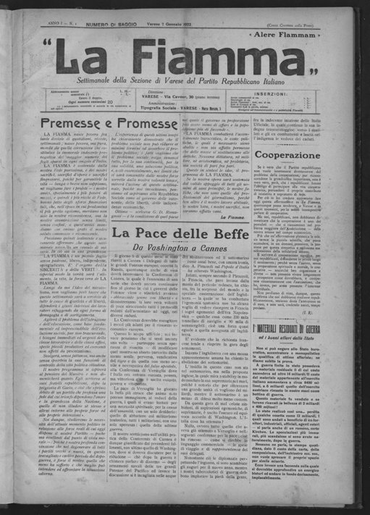
La *fiamma : settimanale della Sezione di Varese del Partito repubblicano italiano. - Anno 1, n. 1 (7 gennaio 1922)-anno 3, n. 52 (30 dicembre 1922). - Varese : Tipografia Sociale, 1922. – 1 volume. - CFI0704893
Autore: Partito repubblicano italiano : Sezione di Varese
Soggetto: Politica – Italia - 1922
Copia digitale a: https://www.bdl.servizirl.it/vufind/Record/BDL-OGGETTO-19348

Volumi disponibili in rete 1922

Informazioni storico-bibliografiche
Direttore: Uberto Teotino. Camillo Lucchina e Severo Piatti (dal n. 39 del 30 settembre 1922). Gerente responsabile: Bruno Biancoli. Formato: 49 cm Collocazione: Biblioteca Civica di Varese (7 gennaio - 30 dicembre 1922). Manca qualche numero. Biblioteca Civica di Como. Collaboratori: Il Cuor di sasso, Popolano, Cam, L’Obbiettivo, Il Musicomane, Fernando Schiavetti, Alco, Spartano, Parvus, Larai, Chaque, Martino Arborini, Carlo Francesco Ansaldi, Calcabrina, L’Osservatore repubblicano, Tantalo, Aldo Sacchi. Note descrittive: Giornale sorto per iniziativa della sezione varesina del PRI, si presentò ai lettori illustrando il suo programma politico: istruzione ed educazione come pilastri dell’evoluzione sociale, sostegno e difesa degli interessi della classe lavoratrice e dei “piccoli produttori ed esercenti non affetti da pescecanismo”, lotta in difesa della giustizia e della libertà. Ed era proprio la questione sociale il tema più caro ai repubblicani di Varese. Per i rappresentanti del partito la soluzione del problema risiedeva solo nella politica; soluzione che consisteva nell’instaurazione di una “Repubblica sociale” pensata come “governo delle autonomie, della libertà, delle indipendenze economiche”. Forte di questo ideale politico, “La Fiamma” si pose come obiettivo la lotta contro “l’accentramento burocratico e le caste politiche”, sostenendo che non ci dovesse essere nessuna “dittatura, né militare, né autocratica, né proletaria, ma società di pari tra pari”. Infine promise che avrebbe svolto una funzione di controllo della vita cittadina.1 Il distacco ideologico dai social-comunisti emerse chiaramente sin dall’articolo programmatico. Nei numeri successivi, infatti, comparvero editoriali di critica al bolscevismo sovietico. I repubblicani ci tenevano a chiarire la propria identità politica, nonostante condividessero con i comunisti la necessità di attuare politiche a favore del proletariato. Quindi, quando vennero accusati di bolscevismo per aver protestato contro la chiusura dei circoli comunisti di Milano, si difesero affermando che gli avversari politici andavano affrontati lealmente con la parola e non con la violenza (veniva violata la libertà di espressione). Non solo, pubblicarono articoli su Mazzini e Garibaldi per sottolineare la diversità e si espressero a favore della piccola proprietà contadina. Un altro bersaglio del settimanale furono quei politici liberali (definiti “neodemocratici”) che, per contenere l’ondata rivoluzionaria del 1918-1920 (biennio rosso), si erano convertiti temporaneamente alle idee democratiche col solo obiettivo di tenere sotto controllo le masse per poi 1 ritornare in seguito sulle proprie posizioni. Scontento della situazione politica italiana, “La Fiamma” parlò di una plutocrazia fondiaria e industriale che aveva i suoi rappresentanti nel governo italiano. Nel corso della sua breve esistenza la testata dei repubblicani fu fedele al programma: fece propaganda politica, pubblicò notizie sulle vicende nazionali e internazionali e seguì l’operato della prima amministrazione socialista del Comune di Varese, eletta nel 1920. Riguardo quest’ultima, si interessò in particolare della questione delle case popolari, criticando la giunta socialista per i ritardi nei lavori di costruzione.2 Essendo un periodico di partito, non mancarono naturalmente notizie sul PRI nazionale (XV Congresso nazionale di Trieste) e sul PRI locale (atti della sezione, convocazione del consiglio direttivo e dei circoli giovanili). “La Fiamma” riferì anche sugli episodi di violenza squadrista contro repubblicani e socialisti a livello locale e nazionale. Grande risonanza ebbe nel giornale la devastazione delle sedi del PRI e del PSI a Ravenna, avvenute col tacito consenso delle forze di polizia.3 Degli attacchi squadristi locali fu vittima persino il direttore Uberto Teotino.4 “La Fiamma” visse con preoccupazione il periodo delle violenze fasciste e della progressiva ascesa di Mussolini al potere. Dai suoi articoli emerse chiaramente il clima di tensione politica dovuto al progressivo avanzare del fascismo e alla debolezza dei governi che si sono succeduti prima della Marcia su Roma (ottobre 1922).
Note: Art. Premesse e promesse, “La Fiamma”, n. 1, 7 gennaio 1922 ; 2 Art. Tiro Mancino?!, “La Fiamma”, n. 6, 11 febbraio 1922 e art. Villette o case popolari?, “La Fiamma”, n. 18, 6 maggio 1922; 3 Art. Fascisti e carabinieri del re contro i repubblicani di Ravenna, “La Fiamma”, n. 30, 29 luglio 1922; 4 Art. L’Italia riprende animo e forza, “La Fiamma”, n. 2, 14 gennaio 1922
https://www.google.com/url?sa=t&rct=j&q=&esrc=s&source=web&cd=&ved=2ahUKEwij1NTI4K3_AhVJRvEDHRZFBBYQFnoECAoQAQ&url=https%3A%2F%2Fwww.cslinsubria.it%2Fimages%2Fstories%2FBancheDati_Risorse%2FPeriodiciLocali%2FVarese%2FFiamma.pdf&usg=AOvVaw3ZT98VgrQzWoc_nDx6YMCx

Fonti bibliografiche
*Daniela Franchetti, Una fonte per la storia della provincia di Varese dal 1918 al 1943: la stampa minore in La provincia di Varese: studi, saggi e fonti in occasione del 60° anniversario dell’elevazione di Varese a capoluogo di provincia, Istituto varesino per la storia della Resistenza e dell’Italia contemporanea, Varese 1989 pp. 274-275
*Pietro Macchione Immagine Varese Macchione Editore, Varese 2008 pag. 240.

